SUPPLEMENTARY MATERIALS – ДОПОЛНИТЕЛЬНЫЕ МАТЕРИАЛЫ
Humus characteristics of the North-West Caucasus forest soils (Gruzinka Ridge as an example)
Особенности гумусного состояния лесных почв Северо-Западного Кавказа (на примере хребта Грузинка)

S. N. Gorbov, S.S. Tagiverdiev, S.A. Litvinskaya, P.N. Skripnikov, N.V. Salnik, D.A. Kozyrev, O.S. Bezuglova
С. Н. Горбов, С. С. Тагивердиев, С. А. Литвинская, П. Н. Скрипников, Н. В. Сальник, Д. А. Козырев, О. С. Безуглова

Eurasian Soil Science.
Почвоведение.

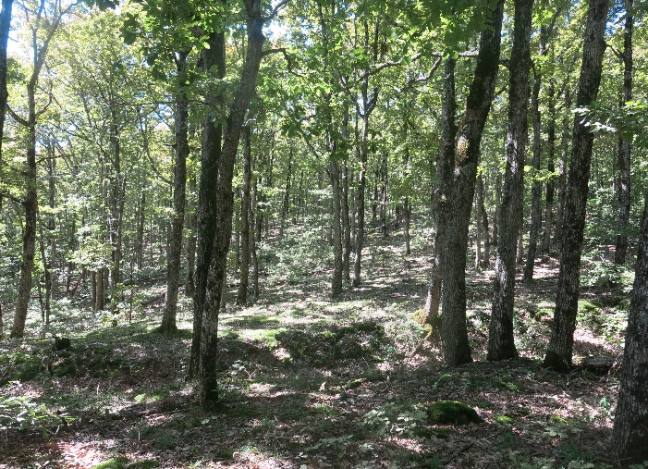 | 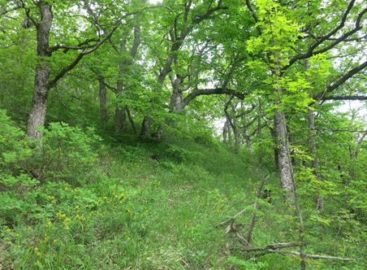
а | б
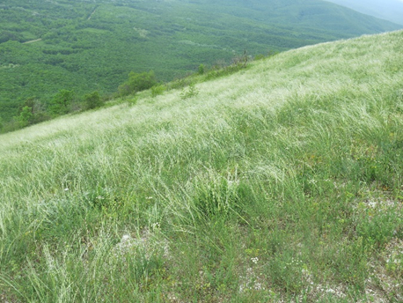 | 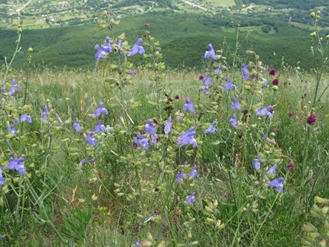
в | г
Fig. S1. Vegetation types of the post-Cherkessian culture: a - rock-oak communities; b - downy-oak shibliak; c - mountainous sub-Mediterranean steppes; d - steppe herbaceous meadows on Mount Shize
Рис. S1. Типы растительности постчеркесской культуры: а – скальнодубовые сообщества; б – пушистодубовый шибляк; в – горные субсредиземноморские степи; г – остепненные разнотравные луга на горе Шизе

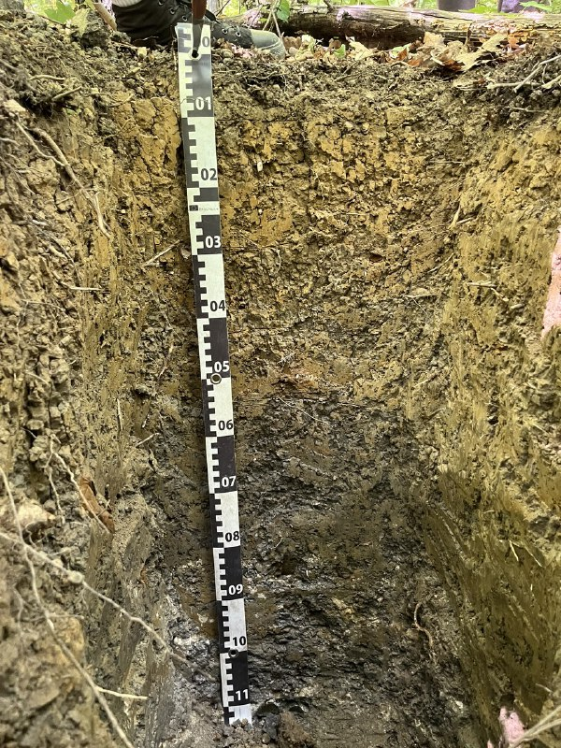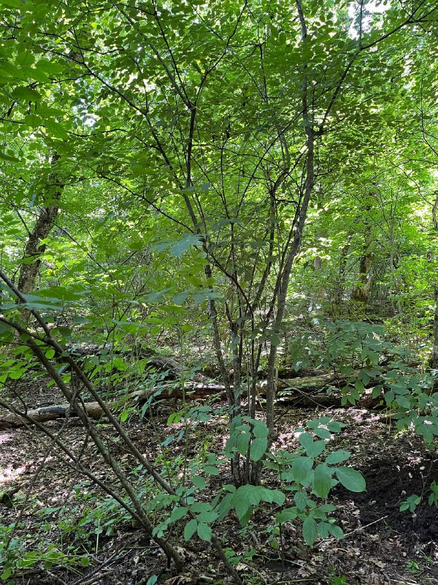
Разрез Ш1 Бурая лесная слабоненасыщенная очень теплая периодически промерзающая остаточно-карбонатная многогумусная тяжелосуглинистая
Ш1 Brown forest soil
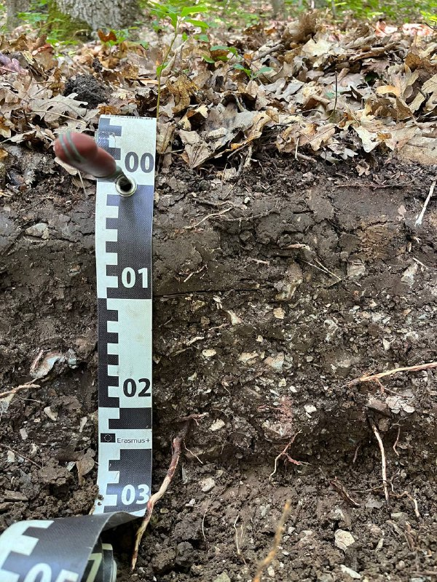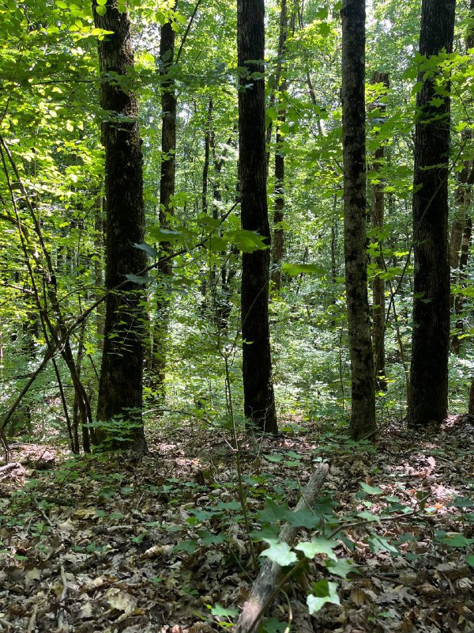
Разрез Ш4 Бурая лесная неполноразвитая слабоненасыщенная очень теплая периодически промерзающая остаточно-карбонатная тяжелосуглинистая
Ш4 Brown forest soil
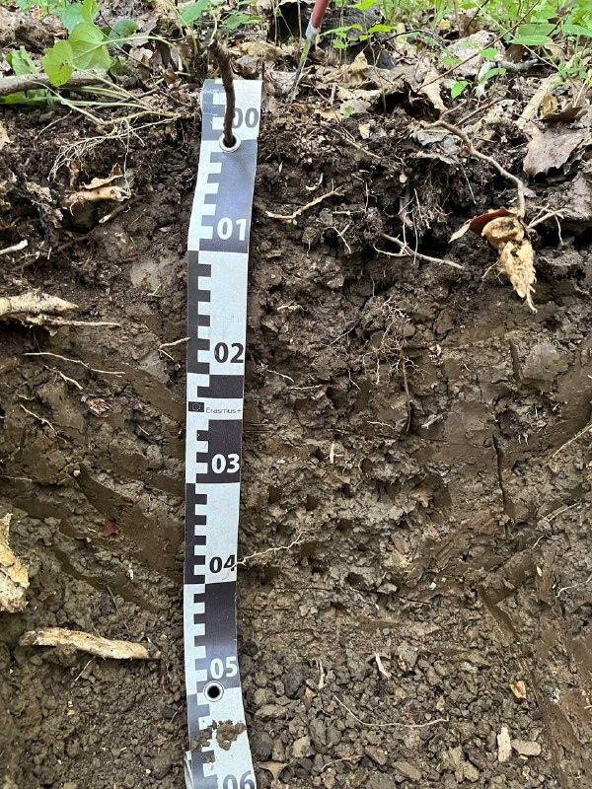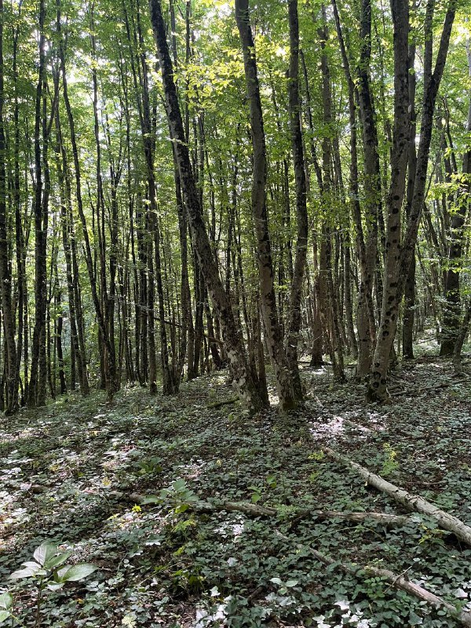
Разрез Ш6 Бурая лесная слабоненасыщенная очень теплая периодически промерзающая остаточно-карбонатная многогумусная тяжелосуглинистая
Ш6 Brown forest soil
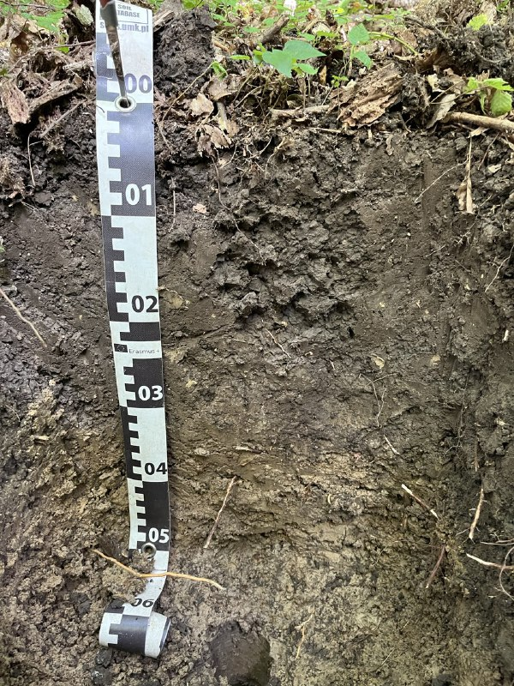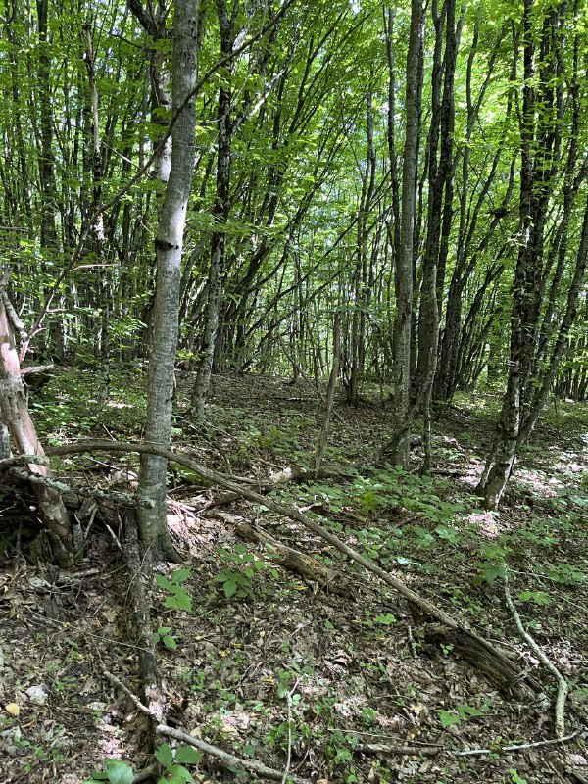
Разрез Ш9 Бурая лесная слабоненасыщенная очень теплая периодически промерзающая остаточно-карбонатная тяжелосуглинистая
Ш9 Brown forest soil
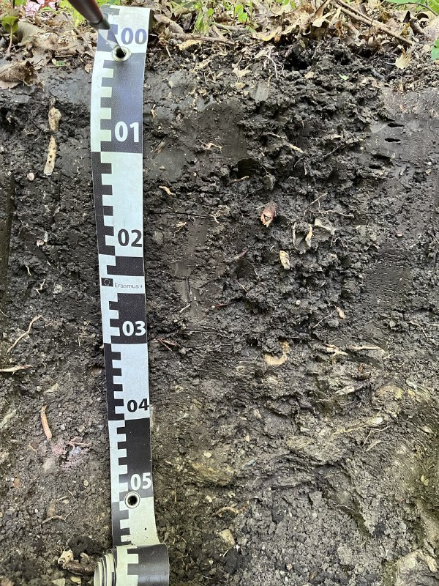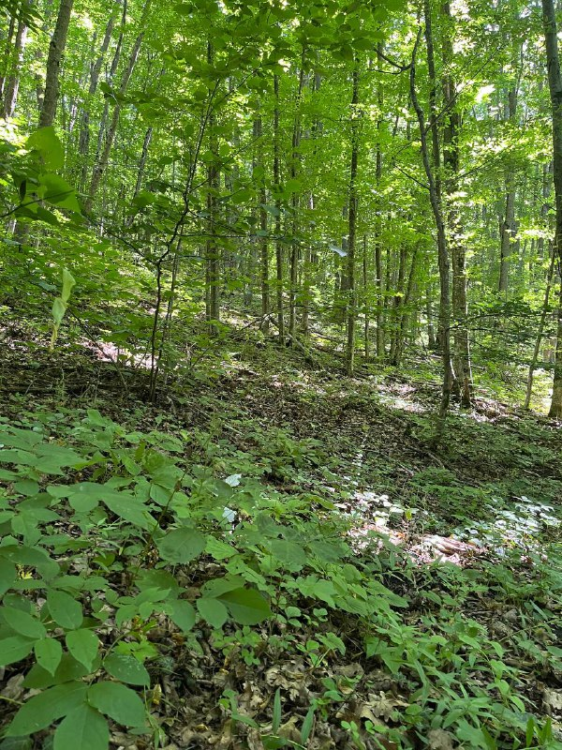
Разрез Ш7 Дерново-карбонатная выщелоченная очень теплая периодически промерзающая глинисто-мергелистая многогумусная мощная тяжелосуглинистая
Ш7 Sod carbonate soil
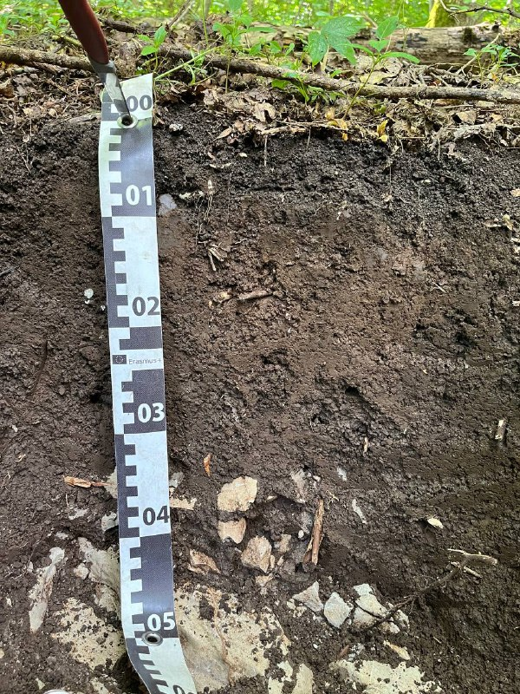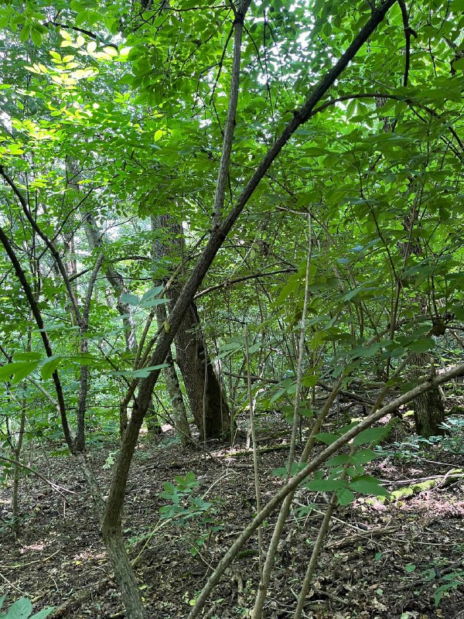
Разрез Ш2 Дерново-карбонатная выщелоченная очень теплая периодически промерзающая глинисто-мергелистая многогумусная мощная тяжелосуглинистая
Ш2 Sod carbonate soil
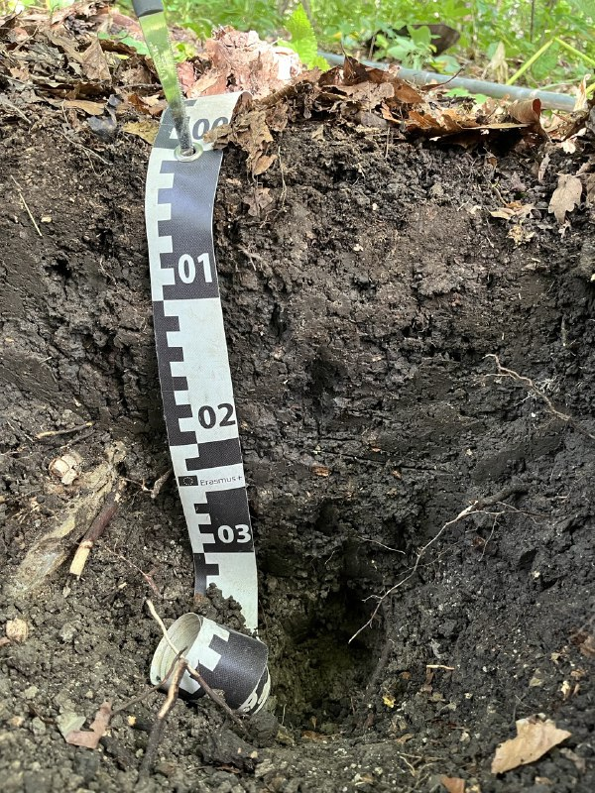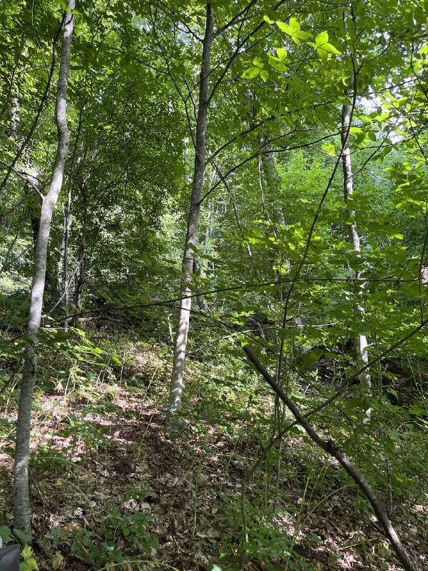
Разрез Ш10 Дерново-карбонатная выщелоченная очень теплая периодически промерзающая глинисто-мергелистая поверхностно-глееватая среднемощная тяжелосуглинистая
Ш10 Sod carbonate soil
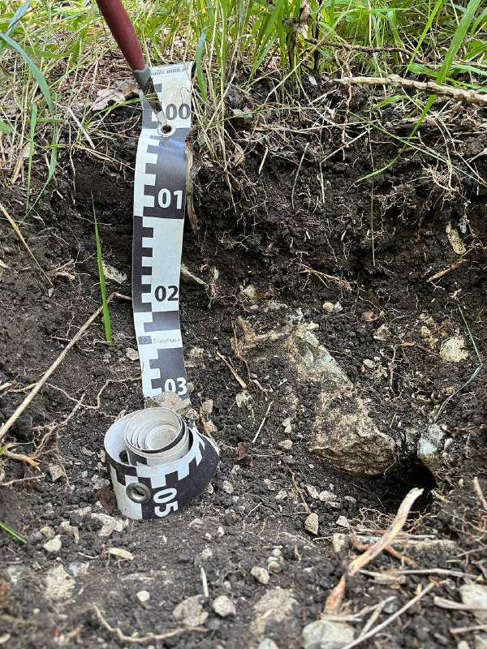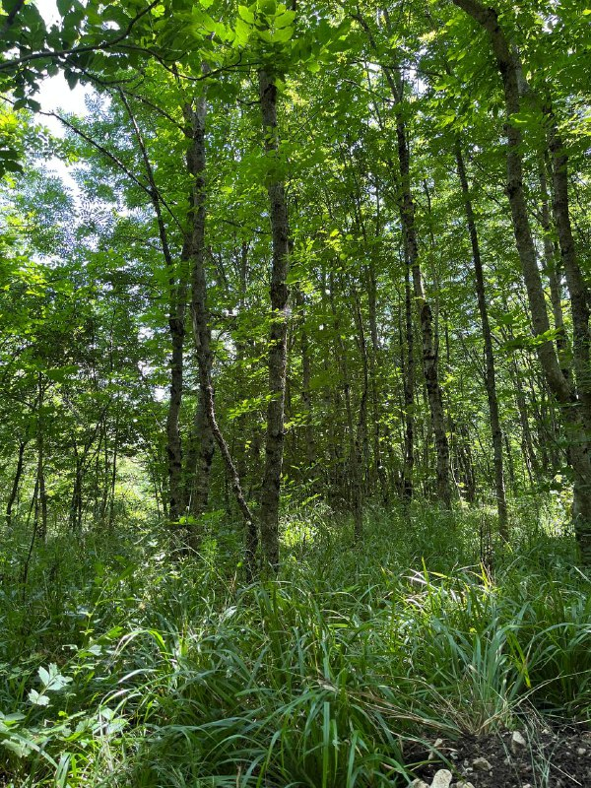
Разрез Ш14 Дерново-карбонатная выщелоченная очень теплая периодически промерзающая глинисто-мергелистая маломощная тяжелосуглинистая
Ш14 Sod carbonate soil
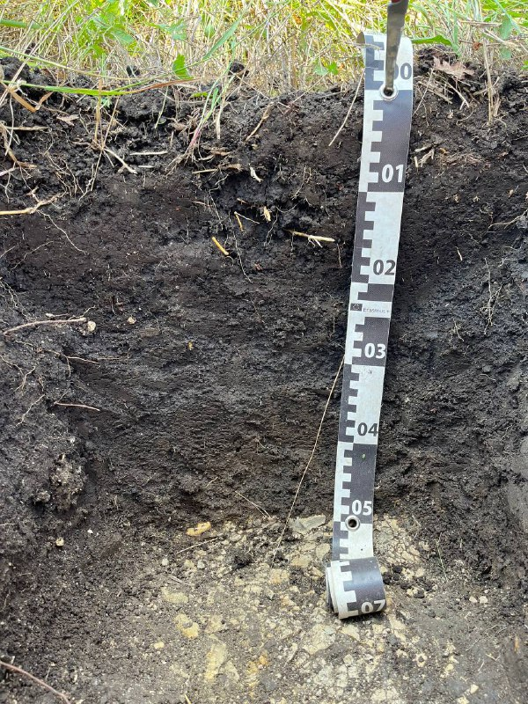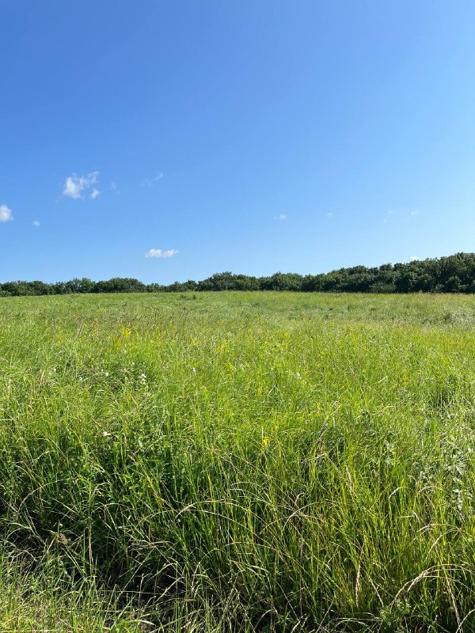
Разрез Ш15 Дерново-карбонатная выщелоченная очень теплая переодически промерзающая глинисто-мергелистая многогумусная мощная тяжелосуглинистая
Ш15 Sod carbonate soil
Fig. S2. Photos of some soil profiles
Рис. S2. Фотографии отдельных почвенных профилей

